**Sciences 8**

**Feuille de révision ch. 2 et 3**

**Nom : \_\_\_\_\_\_\_\_\_\_\_\_\_\_\_\_\_\_\_\_\_\_\_\_**

1. (a) Quel est le niveau typique des facteurs abiotiques suivants de l’eau d’une rivière de bonne qualité *\*les valeurs quantitatives”*

|  |  |
| --- | --- |
| **Évaluation abiotique** | **Niveau typique** |
| \*Oxygène dissous | 8 ppm |
| \*pH | 5.5 - 8 |
| Température de l’eau | Haut ou bas |
| Phosphates | Haut ou bas |
| \*Turbidité | 1-2ppm |

(b) Calcule le résultat des indicateurs biotiques qui se trouvent dans l’échantillon d’un fleuve :

|  |  |  |  |
| --- | --- | --- | --- |
| **Nom de l’organisme** | **# de l’organisme** | **Valeur de l’organisme** | **Totale** |
| Les nymphes de perles | 4 | 3 | =12 |
| Les nymphes de l’éphémère | 3 | 3 | =9 |
| Les sangsues | 5 | 1 | =5 |
| Les nymphes de libellule | 3 | 2 | =6 |

Indicateur biotique totale : 32 (*12 + 9 + 5 + 6)*

(c) Regarde la page 109 de ton livre de science, quel est ton évaluation de la qualité de l’eau ?

Eau de très bonne/excellente qualité.

1. (a) Qu’est-ce que c’est qu’un bassin océanique ?

Une grande dépression (trou) à la surface de la terre (normalement plus

que 2000 m de grandeur) qui contient l’eau de mer.

(b) Comment les premiers bassins océaniques étaient-ils formés ?

Selon la plus récente théorie, les continents n’en formaient qu’un seul continent appelé la Pangée. Quand le magma se réchauffe, la roche en fusion se remonte vers la surface et cause la séparation des plaques tectoniques en formant un volcan. En effet, ces plaques créaient les océans qui existent maintenant.

(c) Les scientifiques croient que l’eau dans les bassins océaniques viennent de ces deux (2) sources différentes :

(i) Les éruptions volcaniques (ii) La glace des comètes

3. Qu’est-ce que c’est qu’une période glacière ?

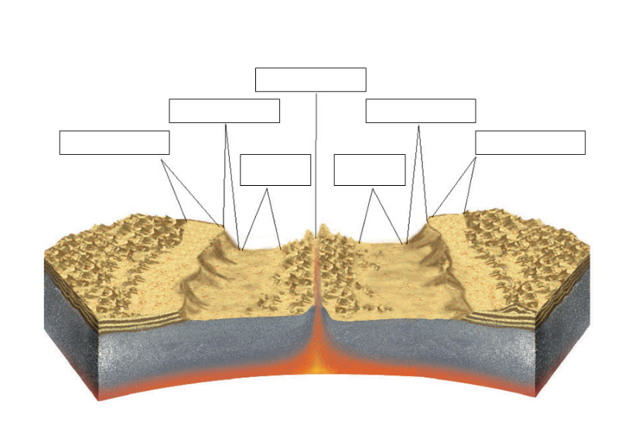 Les périodes de glaciation.

4. Étiquette le diagramme de la plancher océanique

Dorsale médio-atlantique

Pente continental

Pente continental

Plaine   
abyssale

Plaine   
abyssale

Plate-forme continental

Plate-forme continental

5. Complète le tableau suivant :

|  |  |  |
| --- | --- | --- |
| Structure du plancher océanique | Illustration | Comment était-elle formée ? |
| Dorsale médio-atlantique (Un volcan) | Mid-ocean_ridge_topography | Quand deux plaques s’écartent, le magma monte à la surface, durcit rapidement er formes de longues chaines de montagnes sous-marines. |

6. Qu’est-ce que c’est qu’un courant océanique ?

Des grandes masses d’eau en mouvement, un peu comme une rivière qui circule dans un océan.

7. (a) Quels sont les DEUX (2) courants qui influencent le climat/la météo à Terre-Neuve et Labrador ? Ces courants sont-ils chauds ou froid ?

1. Le Courant du Gulf Stream ( Chaud )
2. Le courant du Labrador ( Froid )

(b) Décris l’importance de ces courants ici à Terre-Neuve et Labrador

Le Courant du Gulf Stream transporte l’eau chaude des Caraïbes pendant que le Courant du Labrador transporte l’eau froide. Avec un mélange des deux, ils aident à empêcher la météo extrême à Terre-Neuve. En effet, les températures pendant l’hiver sont plus chauds et les températures pendent l’été sont plus froids que les autres provinces au Canada.

8. (a) Remplis le tableau

|  |  |  |
| --- | --- | --- |
| **Processus**  **Océanique** | **Illustration** | **Description** |
| Les remontées d’eau |  | Un mouvement ascendant des eaux, du plancher océanique à la surface de la mer.  Ils se trouvent le long des côtes ou des vents forts soufflent vers le large. L’eau froide, riche en substances nutritives remonte en surface et remplace l’eau chaude. |

(b) Quel est l’effet des remontées d’eau sur l’écosystème de l’océan ?

L’eau des remontées d’eau est très riche en substances nutritives qui proviennent du plancher océanique comme des phosphates et nitrates. Les plantes qui vivent dans les eaux de surface utilisent ces substances pour se développer. Aussi, les remontées d’eau fournissent les meilleurs sites de pêche.

9. (a) Qu’est-ce que c’est qu’une vague ?

Les ondulations plus grandes, crées par des vents réguliers. Ils commencent à se former en haute mer. Leur hauteur dépend de la vitesse du vent.

(b) Remplis le tableau

|  |  |  |
| --- | --- | --- |
| **Type de vague** | **Illustration** | **Causée par…** |
| Une houle |  | Des tempêtes et des vents dans l’océan |
| Une vague déferlante | ocean076ocewav_012 | Quand la longueur du vague diminue, et sa hauteur augmente et puis brise sur le rivage. |

10.(a) Qu’est-ce que c’est qu’une marée ? Qu’est-ce qui cause les marées ?

Le cycle quotidien du flux et du reflux de l’océan causé par la force gravitationnelle de la lune.

(b) Remplis le tableau

|  |  |  |
| --- | --- | --- |
| **Type de marée** | **Illustration** | **Description** |
| Marée de morte-eau |  | * Les marées les plus faibles. * Se produisent lorsque le Soleil, la Terre et la Lune forment un angle droit. |
| Marée de vive-eau |  | * Les marées les plus fortes * Se produisent quand la Terre, la Lune et le Soleil sont alignés. |

11. Remplis le tableau

|  |  |  |
| --- | --- | --- |
| **Structure du littoral** | **Illustration** | **Description/comment se forme-t-il ?** |
| Cap |  | La terre qui est entouré de l’eau sur trois cotés. Un cap est une pointe de terre surélevée qui absorbe l’énergie des vagues qui frappent les baies avec beaucoup moins de force. |
| Baie |  | Une étendue d’eau qui est partiellement entourées par le littoral. Elles sont composées de roches tendres. Quand les vagues atteignent une baie, elles n’ont pas autant d’énergie que lorsqu’elles frappent les caps. |
| Arche marine (Sea Arch) |  | À côté du rivage, les vagues peuvent éroder les roches et former des creux. Avec du temps, les creux deviennent des grottes (caves). Quand ses grottes deviennent plus grand, ils se rejoindre et créent une arche marine. |
| Grotte marine (Sea Cave) |  | Une grotte marine se forme quand les vagues frappent les falaises et en effet, érodent lentement les roches en formant des creux. Au cours du temps, ces creux deviennent des grottes marines. |
| Banc de sable/haut-fond  (Sandbar/shoal) |  | Formé par l’accumulation de sable dans l’eau près du littoral ou près d’une plage. Le sable s’accumule à cause de d’action des vagues ou l’action des courants marins. Ils sont composés de sable, du limon ou cailloux. |
| Plage (Beach) |  | Une accumulation de sédiments formés par l’action des vagues. Les sédiments sont les petites particules de roches qui ont été produits par les particules plus grandes. L’eau et le vent cassent les roches en cailloux et en sable aussi connu comme l’érosion. |
| Éperon rocheux (Sea Stack) |  | Les colonnes verticales de roche dans la mer, près du littoral. Ils sont formes par l’action des vagues, les caps érodés ou l’effondrement du toit d’une arche marine. |

12. Crée un graphique linéaire.

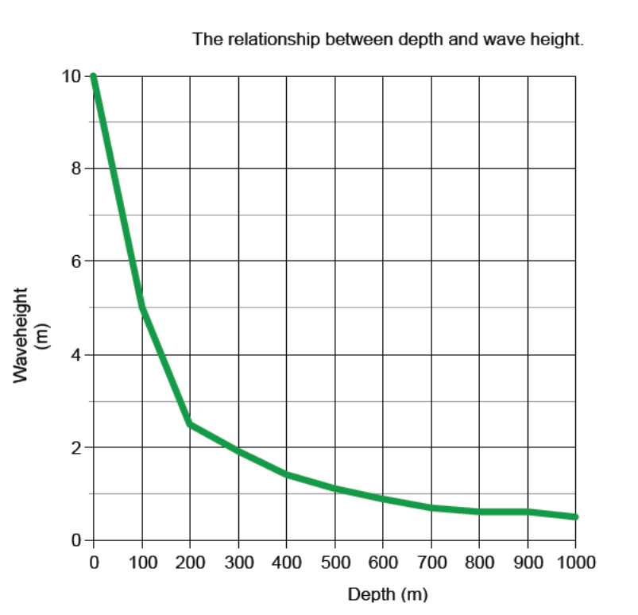A)

(B)Quelle est la variable indépendante ? Profondeur (m)

(C) Quelle est la variable dépendante ? Hauteur de vague (m)

(D) Fais l’estimation de la hauteur de la vague à une profondeur de 350 m

~ 1.6 – 1.8 m

(E) Fais l’estimation de la profondeur quand la vague a une hauteur de 3 m

~180 - 190 m

(F) Imagine que tu étais un pécheur et tu apprends qu’un tsunami arrive. Serait-il moins dangereux d’être dans l’eau profonde ou dans l’eau peu profonde ? Explique ton choix.

Si tu étais un pécheur, il serait moins dangereux de bouger dans l’eau plus profonde parce que quand l’eau est plus profonde, la hauteur des vagues diminue.